安徽绿海商务职业学院

超星智慧考试系统考生使用手册
（考前请仔细阅读使用手册）

一、 安装登录

1.如何登录系统
目前，超星学习通支持Android和IOS两大移动操作系统。下载安装超星学习通前，请确定您的设备符合系统要求。
您可以通过以下任意一种途径下载安装超星学习通：
①应用市场搜索“学习通”，查找到图标为的App，下载并安装。
②扫描下面的二维码，跳转到对应链接下载App并安装（如用微信扫描二维码请选择在浏览器打开）。

③移动设备浏览器访问链接http://app.chaoxing.com/，下载并安装App。
注意：Android系统用户通过②③两种方式下载安装时若提示“未知应用来源”，请确认继续安装；IOS系统用户安装时需要动态验证，按照系统提示进行操作即可。

2.登录学习通
下载学习通，选择“其他方式登录”输入学校代码133617进行学校搜索并登录。
注意：登录账号为自己身份证号
初始密码为：s654321s

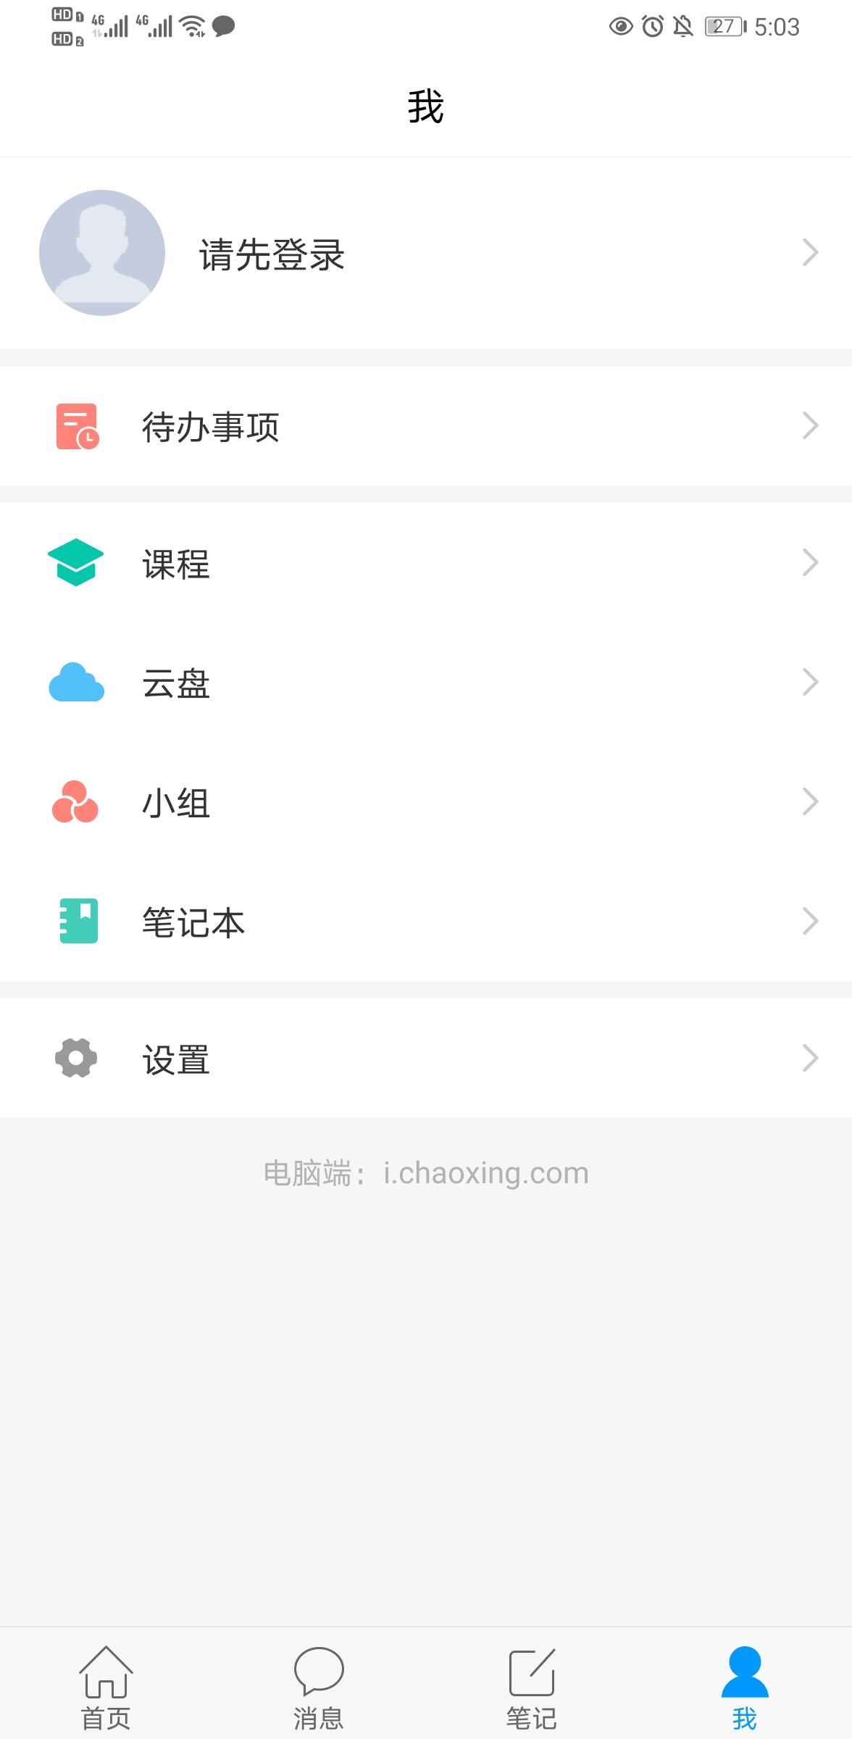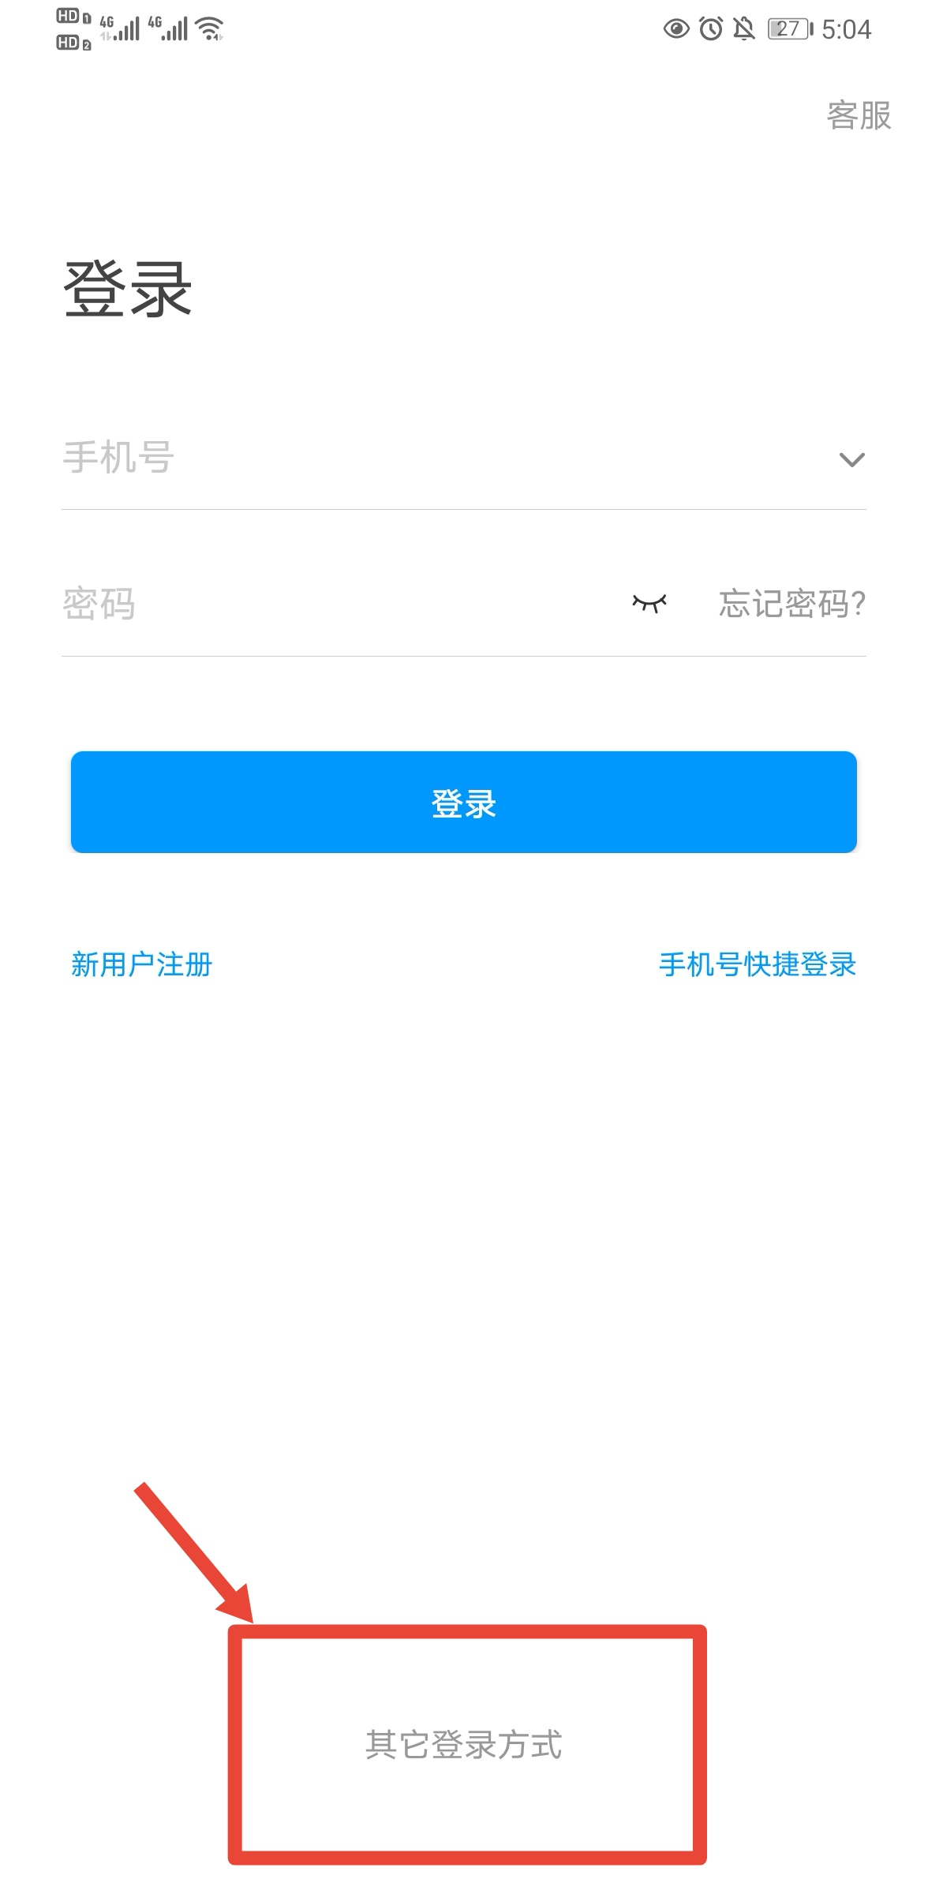
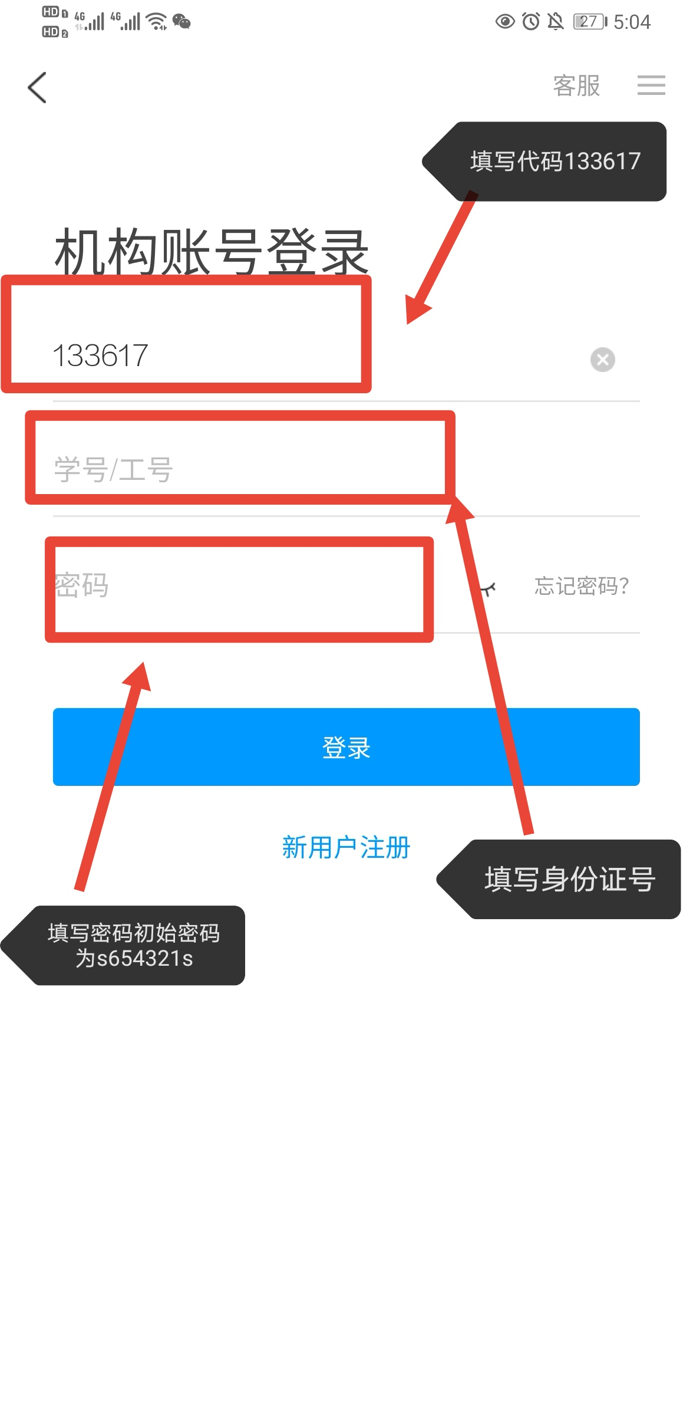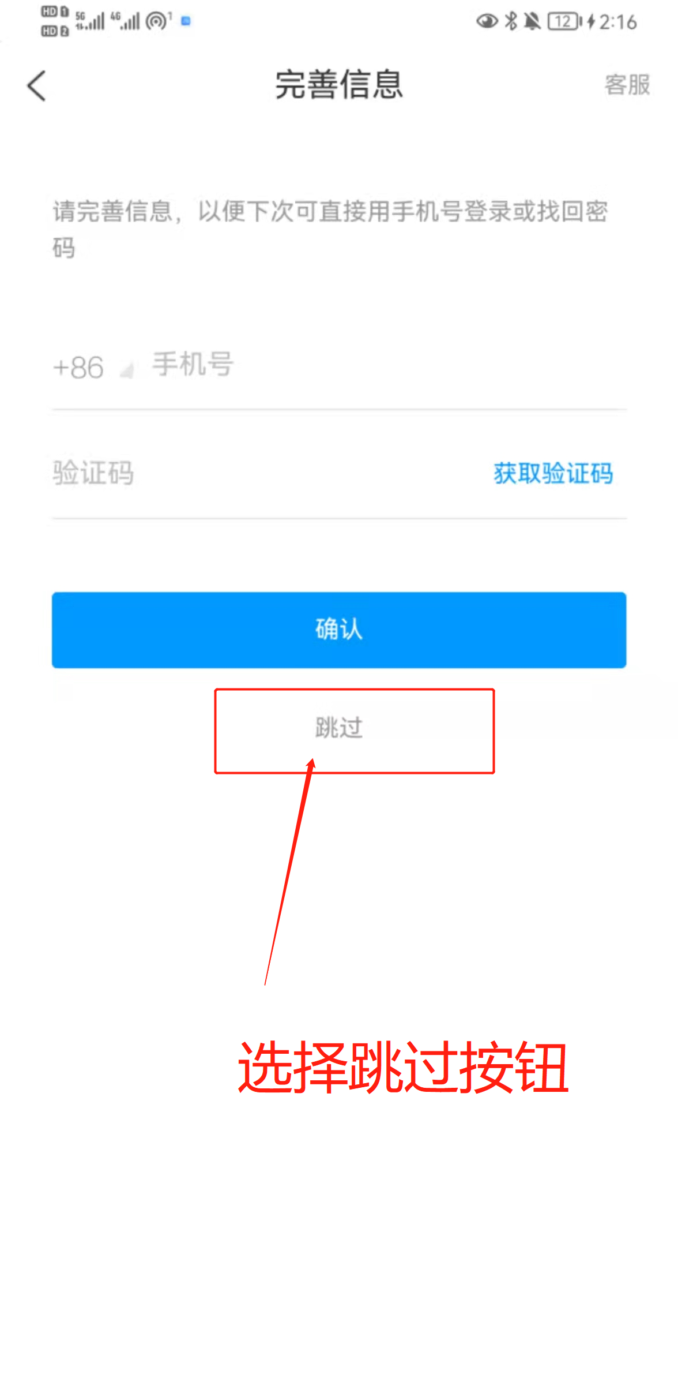


考生须知
在考试期间，严禁任何人以任何形式（如：拍照，截图，录屏，截屏，复制等）以任何形式（如上传，发布等）传播、储存，留存考试内容，一经发现则向公安局报案，对于传播留存考试内容的人纠察到底。
考生身份证号码带有“X”的，应为大写“X”。

人脸识别采集
点击消息栏目查看收件箱
学校管理员发布了人脸采集通知，点开通知进行采集。
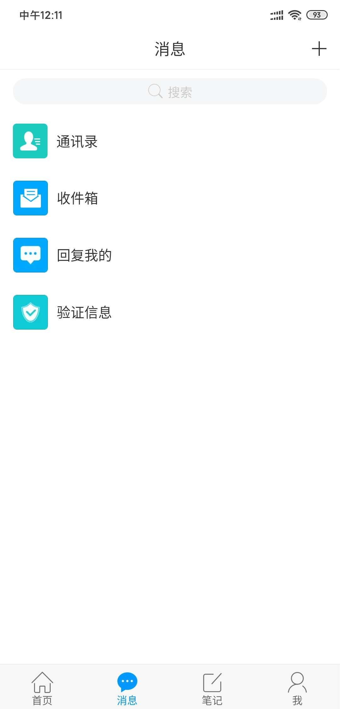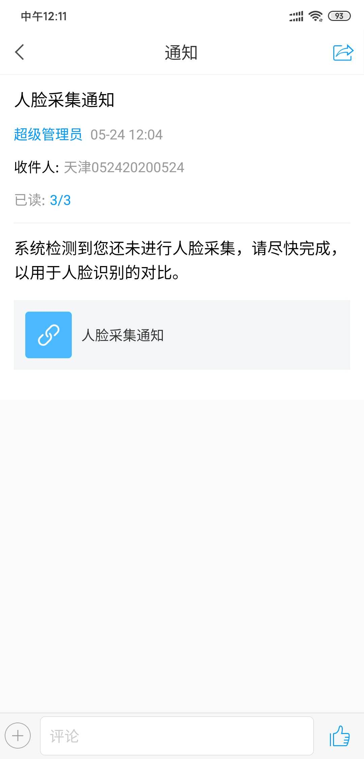

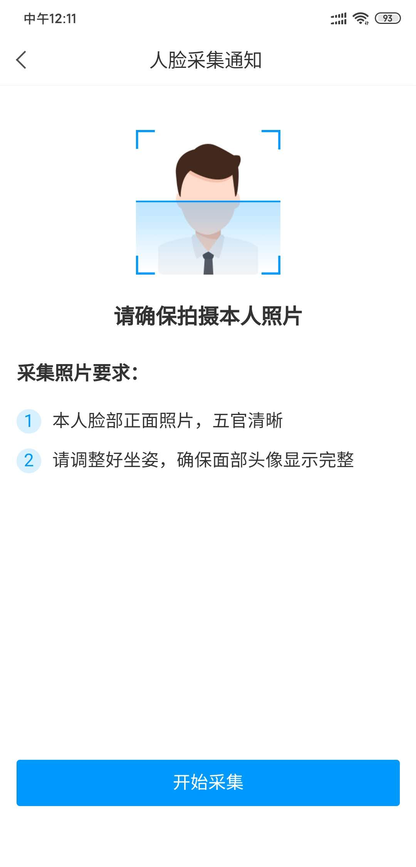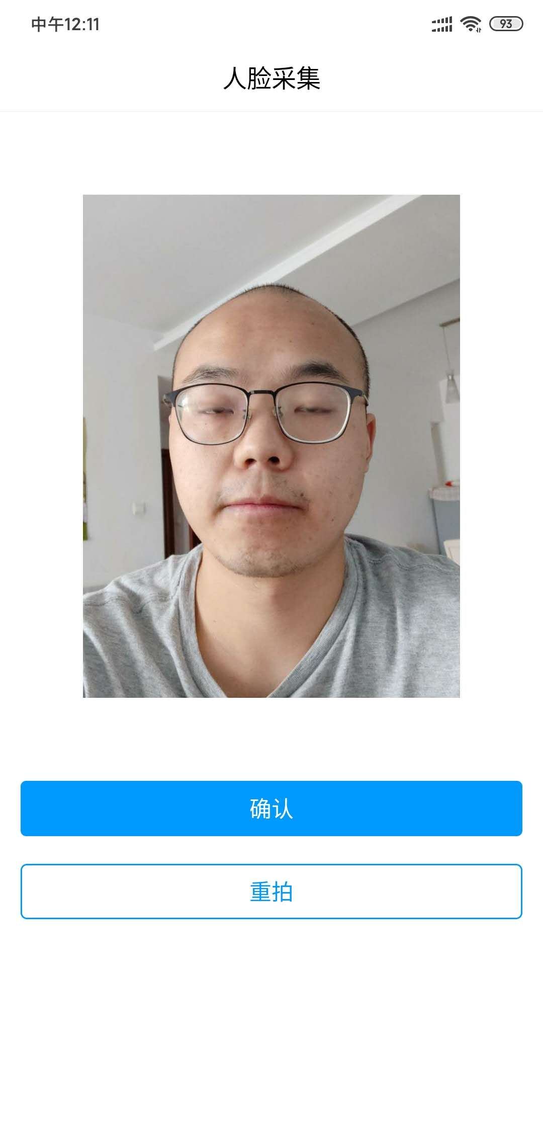

开始考试

方式一：便捷考试
点击消息按钮，进入收件箱
学校发起了考试通知，点击通知进入考试。
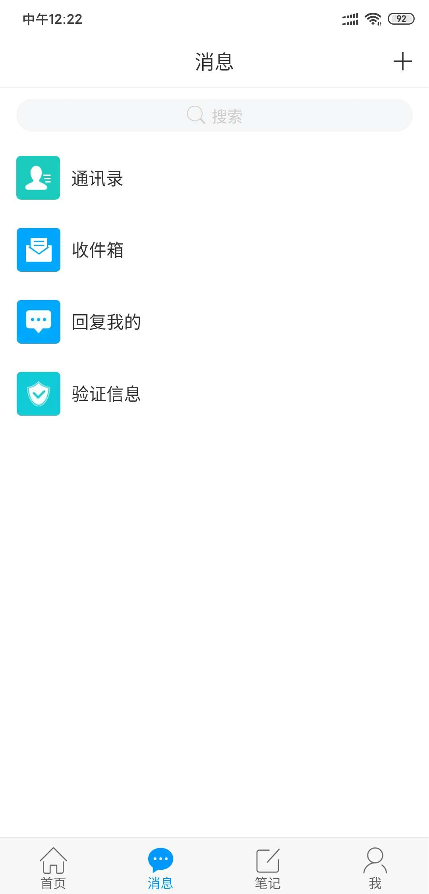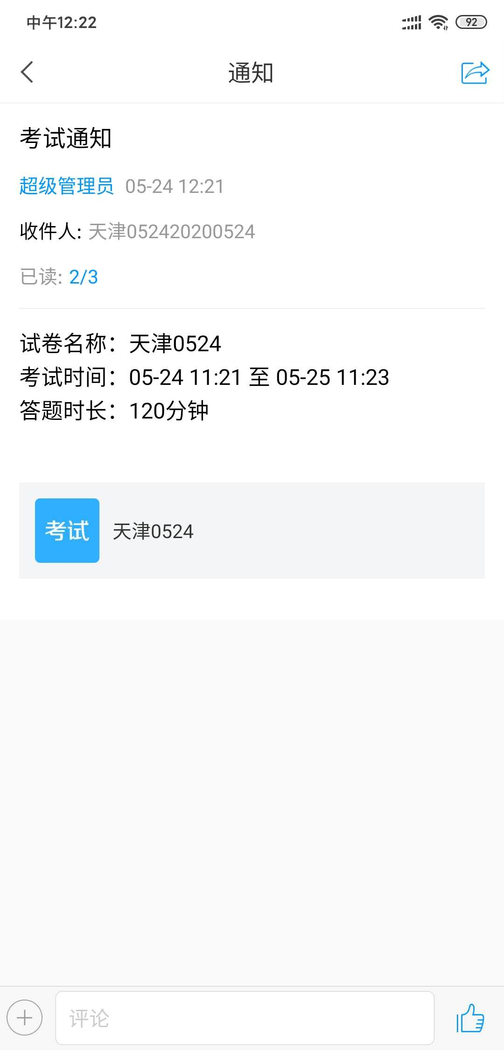
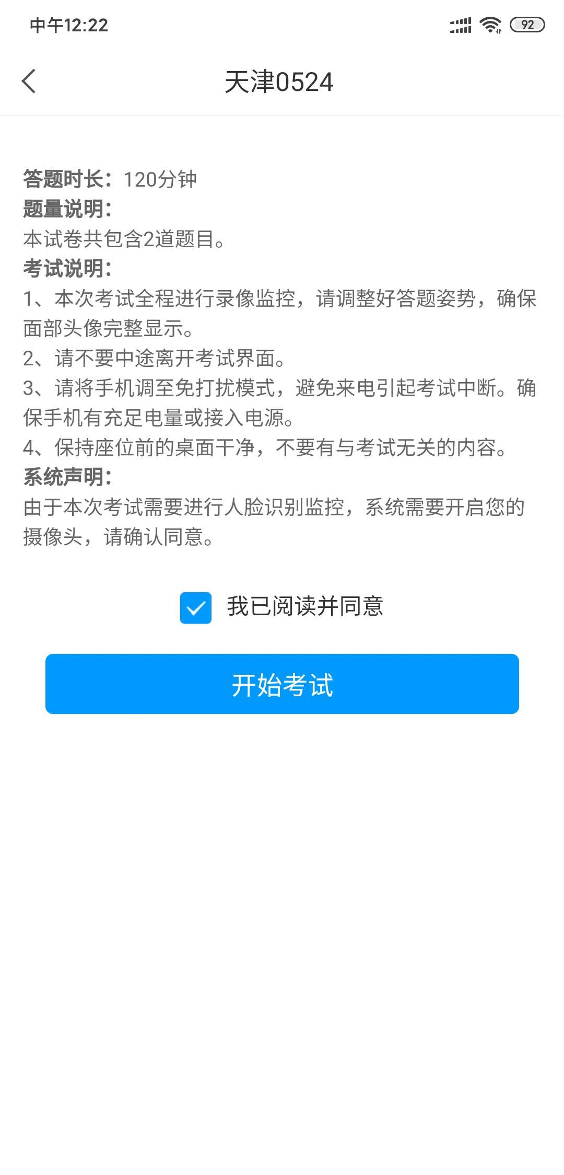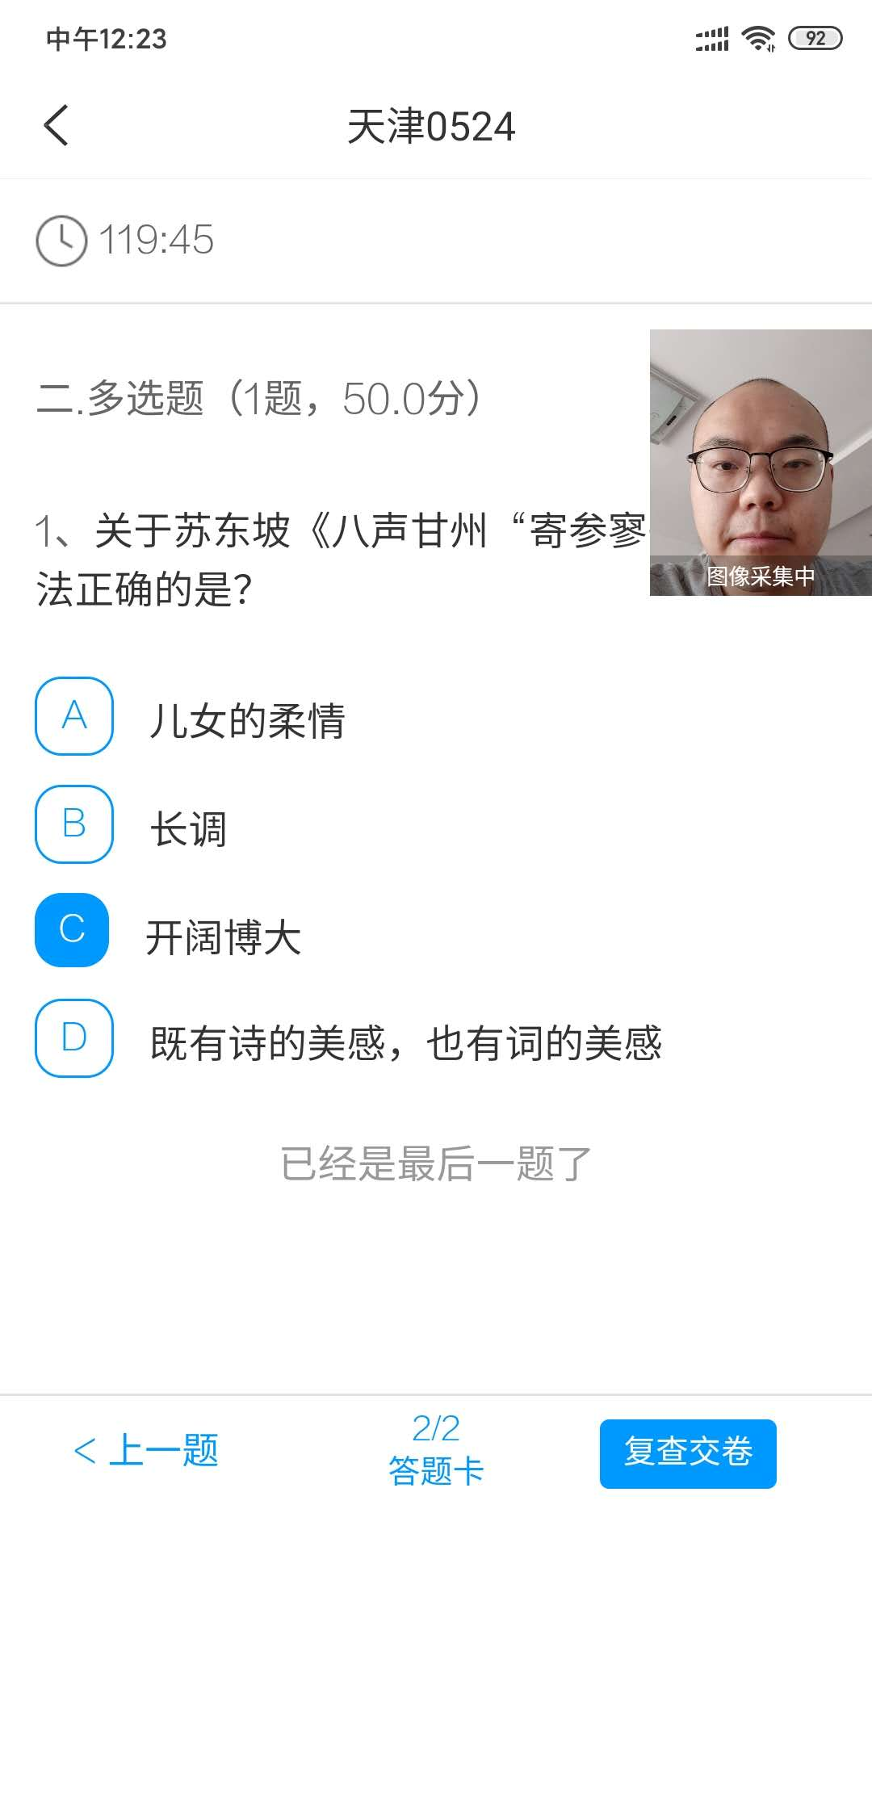
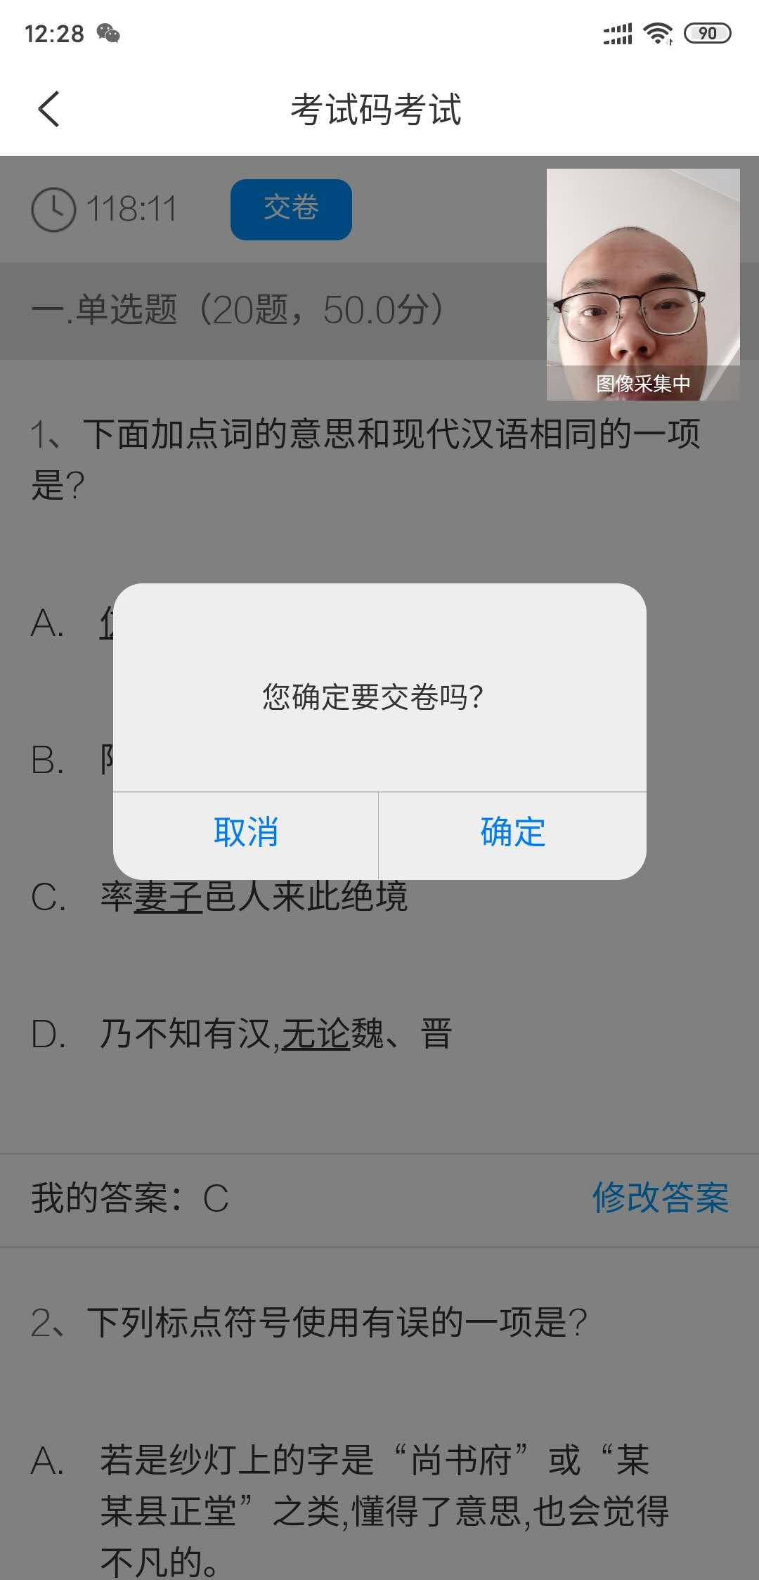

方式二：考试码考试
学校发布了考试码，首页点击考试按钮，观看右上角考试列表是否有考试，如无考试，则通过输入考试码，进行考试
